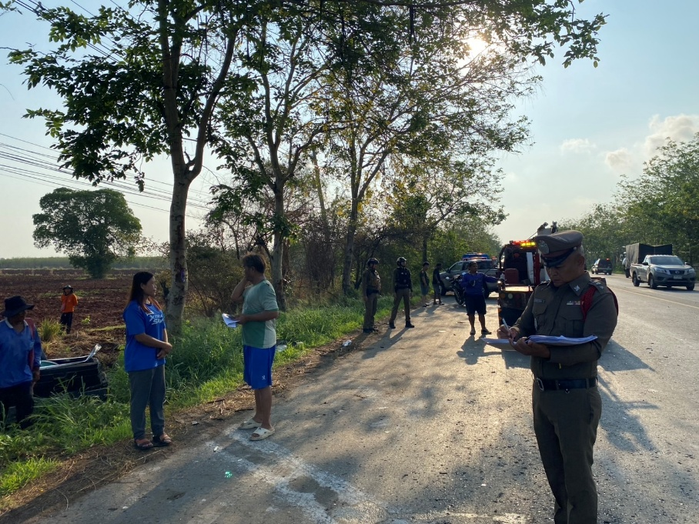
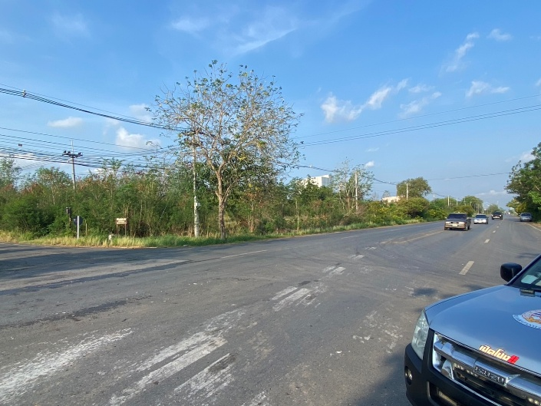
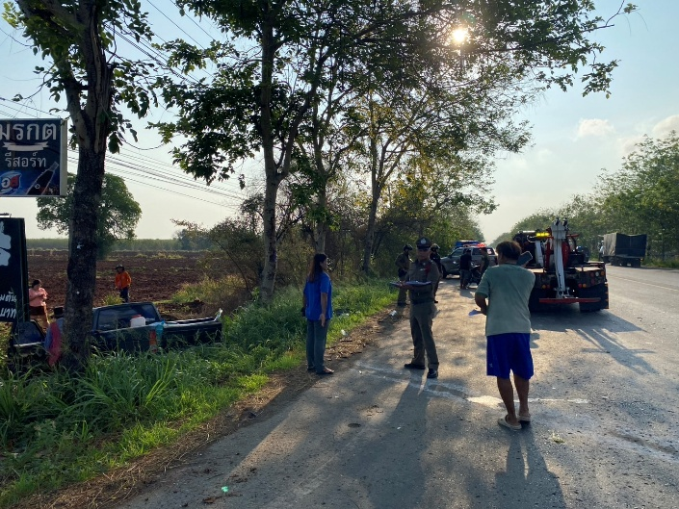
สภ.พัฒนานิคม วันที่ 11 มีนาคม 2568 เวลา 09.30 น.
ร.ต.อ.นพ จิ๋วแหยม รอง.สว.สอบสวน.สภ.พัฒนานิคม พนักงานสอบสวนเวรประจำวัน รับแจ้งจากศูนย์วิทยุ แจ้งว่ามีเหตุ ว.40 รถกระบะ เสียหลัก โดนรถคันอื่นตัดหน้า ตกลงข้างทาง บริเวณทางร่วมทางแยกซอย 23 ตัดกับ ถนนสายตรี มีผู้บาดเจ็บ 1 ราย บาดเจ็บเล็กน้อย มูลนิธิร่วมฯ นำผู้บาดเจ็บส่ง รพ. พนักงานสอบสวน ลงพื้นที่ตรวจสอบสืบสวนสอบสวนหาข้อเท็จจริง สาเหตุการเกิด เร่งดำเนินการให้เรียบร้อย

